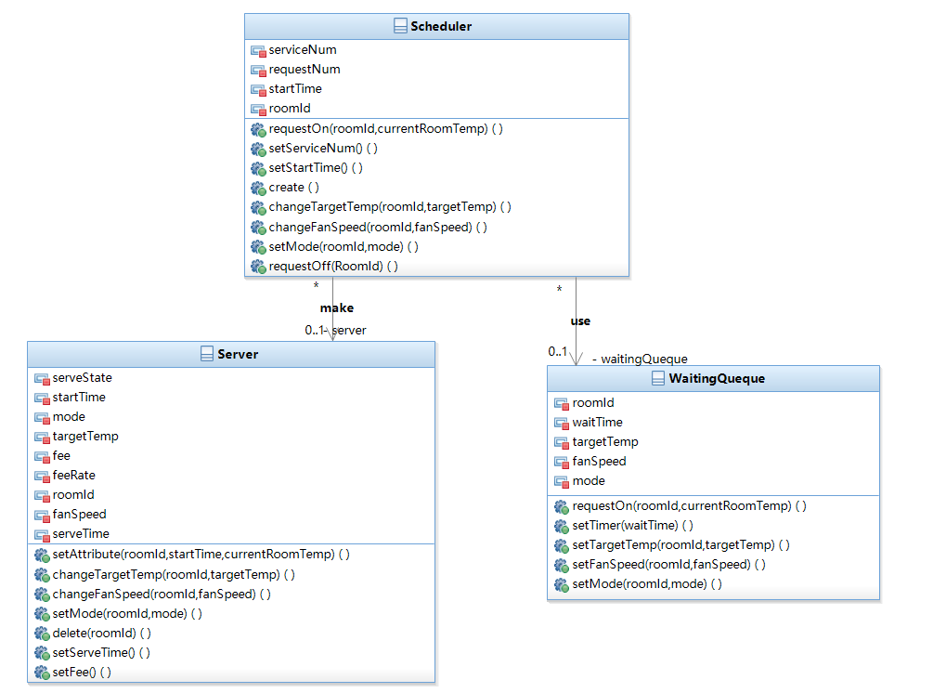

1. **Scheduler类**

serviceNum//服务对象数

requestNum//请求房间数

startTime //服务开始时间

roomld //请求的房间号

requestOn(roomld,currentRoomTemp)()//开机请求

setServiceNum0()

setStartTime0()

create()//创建服务对象

changeTarget Temp(roomld,targetTemp)()//调温请求

changeFanSpeed(roomld,fanSpeed)()//调风请求

setMode(roomld,mode)()//模式请求

requestOff(Roomld)()//关机请求

1. **Server类**

serveState //服务对象的服务状态

startTime //服务开始时间

mode //服务对象所服务房间的模式

targetTemp //服务房间的目标温度

fee //服务房间的费用

feeRate //服务房间的费率

roomld //服务房间的房间号

fanSpeed //服务房间的风速

//服务对象的服务状态，服务开始时间，模式，目标温度，费率及费用值被赋值

setAttribute(roomld, startTime. currentRoomTemp)()

changeTargetTemp(roomld. targetTemp)() //改变房间的目标温度

changeFanSpeed(roomld, fanSpeed)() //改变房间的目标风速

setMode(roomld, mode)() //改变房间的模式

delete(roomld)() //结束服务对象的服务

setServeTime0()

setFee0()

1. **WaitingQueue类**

roomld //在等待队列中的房间的房间号

waitTime //房间请求的等待时间

targetTemp //等待房间的目标温度

fanSpeed //等待房间的风速

mode //等待房间的模式

requestOn(roomld,currentRoomTemp)() //等待中的开机请求

setTimer(waitTime)() //设置某个请求的等待时间

setTarget Temp(roomld,targetTemp)() //修改等待房间的目标温度

setFanS peed(roomld,fanSpeed)() //修改等待房间的风速

setMode(roomld,mode)() //修改等待房间的模式